BeURTEILen: Nutztierhaltung am Beispiel Hausschwein (Klasse 5/6)

Vorbemerkungen
Nachfolgend sind Schülerarbeitsmaterialien und Lehrerinformationen zum Thema Schweinehaltung zusammengestellt (3 Lernphasen).
In der ersten Lernphase (Arbeitsmaterial 1) steht das Wildschwein im Mittelpunkt. Die Lernphase legt die inhaltlichen Grundsteine für die zweite Lernphase. Bei der Schülerarbeit steht vor allem die Fähigkeit im Vordergrund, Informationen aus fremden Sachtexten auszuwerten und adressatengerecht darzustellen, hier in Form eines Steckbriefes (Kompetenzbereich Kommunikation).
In der zweiten Lernphase (Arbeitsmaterial 2) nutzen die SuS ihre Kenntnisse und wenden sie auf die Haltung von Hausschweinen an. Sie können die artgerechte Haltung von Hausschweinen beschreiben und erklären (Kompetenzbereich Fachwissen). Mit diesem Fachwissen beurteilen sie verschiedene Formen der Nutztierhaltung. Das Material enthält KEINE Bewertungssituation.
Eine dritte Lernphase (Übung [Arbeitsmaterial 3]) mit Übungen und Vertiefungen zu Wildschwein und Hausschwein kann sich anschließen.

Bezüge zum Bildungsplan 2016 (BNT Klasse 5/6)
Inhaltsbezogene Kompetenzen
3.1.5 Wirbeltiere Die SuS können...
(4) angemessene Haltungsbedingungen von Haus- und Nutztieren anhand ausgewählter Beispiele erklären (hier am Beispiel Hausschwein)
(5) verschiedene Formen der Tierhaltung beschreiben und bewerten (hier am Beispiel Hausschwein

Prozessbezogene Kompetenzen
2.2 Kommunikation Die SuS können...
K6 Relevante Informationen aus Sach- oder Alltagstexten …strukturiert wiedergeben
2.3 Bewertung* Die SuS können...
B2 die Ansprüche von Tieren an ihren Lebensraum mit den Haltungsbedingungen als Heim- oder Nutztiere an ausgewählten Beispielen vergleichen und kritisch bewerten

Materialien
Titel | Konkretisierung; Bildungsplanbezug | Seite
Arbeitsmaterial: Fachlich beurteilen- Haltung von Hausschweinen
Arbeitsmaterial 1: Steckbrief des Wildschweines | 3.1.5 (4); K6 | 2-4
Hinweise für Lehrkräfte 1, Lösungshinweise 1 |  | 5-6
Arbeitsmaterial 2: Artgerechte Schweinehaltung | 3.1.5 (4) (5); K6, B2 | 7-8
Hinweise für Lehrkräfte 2, Lösungshinweise 2 |  | 9
Übung (Arbeitsmaterial 3): Haltungsbedingungen für Hausschweine beurteilen (inkl. Lösungshinweise) | 3.1.5 (4) (5); B2 | 10

Hinweise zum Einsatz des Materials
Lernvoraussetzungen: Kennzeichen der Säugetiere, Prinzip der Züchtung [z.B. Hund Wolf]; Ähnlichkeit im Verhalten von Zucht-& Wildform). Steckbrieferstellung sollte eingeübt sein
Als Einstieg können die Bilder suhlender Zucht- und Wildschweine (s. Informationstext) verwendet werden. Die SuS erkennen die Parallelen, die Lehrkraft kann über die Bedeutung des Suhlens aufklären und auf die parallele Verhaltensweise von Wild- und Zuchtform hinweisen. Dies führt zu der Leitfrage für Arbeitsmaterial 1 und 2: Was können wir aus den Verhaltensweisen des Wildschweins für die artgerechte Haltung des Hausschweins lernen?
Hinweis: Material angepasst aus Markl Biologie 1 (Klett Verlag 2015) und dem dazugehörigen Digitalen Unterrichtsassistenten.
Arbeitsmaterial 1: Fachlich beurteilen: Haltung von Hausschweinen

Leos Familie kauft nur Schweinefleisch aus artgerechter Schweinehaltung. Um sicherzustellen, dass das Fleisch auch tatsächlich aus einer solchen Haltung stammt, kaufen sie nur beim lokalen Metzger und nicht im Supermarkt. Leo will sich über artegerechte Schweinehaltung informieren. Das Hausschwein ist durch Züchtung aus dem Wildschwein entstanden. Daher weiß Leo, dass er aus der Lebensweise des Wildschweins gute Hinweise über eine artgerechte Haltung des Hausschweins erhalten kann.

Arbeitsaufträge
1. Erstelle mithilfe von Material 1: Informationstext zum Wildschwein einen Steckbrief zum Wildschwein.
Orientiere Dich an dem Gestaltungsvorschlag unten. Nutze das Foto, um möglichst viele Aspekte des Körperbaus direkt am Foto zu beschriften. Das Foto erhältst du von der Lehrkraft.

Tierart: Wildschwein
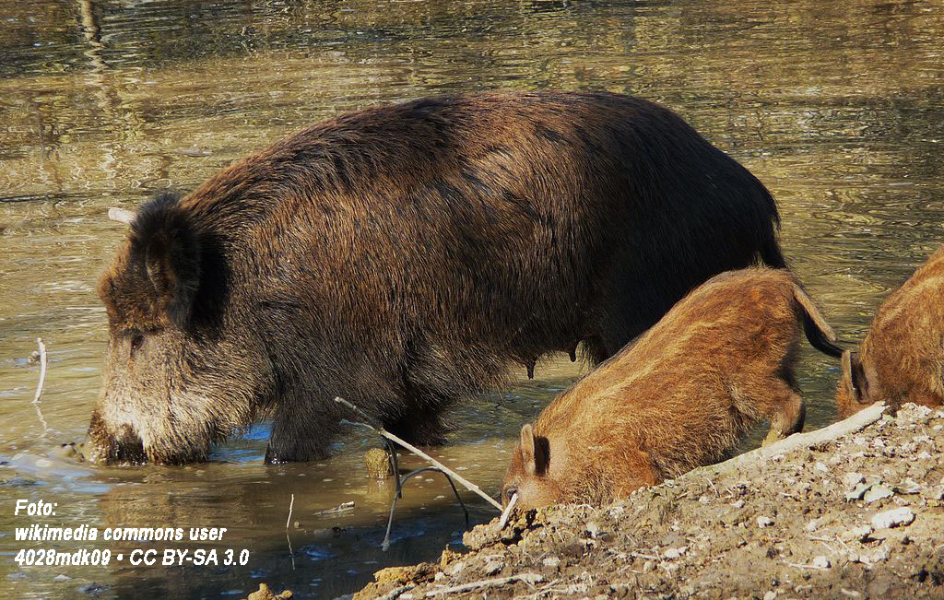  Weibchen mit Frischlingen beim Trinken  Verbreitung: | Zahlen: | Lebensraum:
 | Fortpflanzung: | Ernährung:
 | Sozialverhalten: | Weitere Verhaltensweisen:

Arbeitsmaterial 1: Fachlich beurteilen: Haltung von Hausschweinen

Material 1:
Informationstext zum Wildschwein (Text bitte nach der Bearbeitung zurückgeben)
Hausschweine, die „suhlen“, d.h. sich im Schlamm wälzen (Abb. 1a), werden gerne als „Dreckschweine“ bezeichnet. Aber auch ihre wildlebenden Verwandten, die Wildscheine tun das (Abb. 1b). Der Begriff „Dreckschwein“ ist für beide irreführend: Das „Suhlen“ ist ein natürliches Verhalten. Dabei verschlammt das borstige Fell der Tiere. Sobald der Schlamm trocknet, entsteht eine Schlammkruste, welche die Tiere vor lästigen Haut- und Fellschädlingen und Insektenstichen schützt. An „Kratzbäumen“ schürfen die Tiere die Kruste wieder ab; dabei entledigen sie sich auch der eingetrockneten Hautschädlinge.
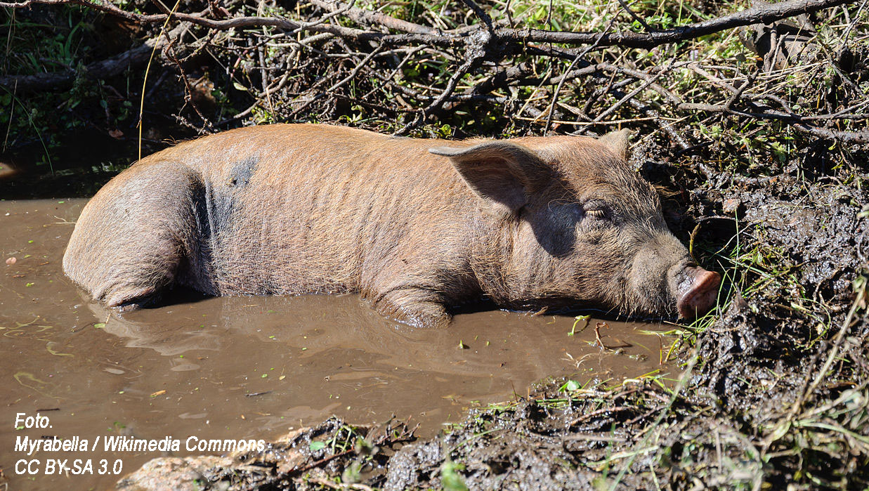  Abb. 1a: Hausschwein in der Suhle  Foto: Myrabella / Wikimedia Commons, CC BV-SA 3.0 | 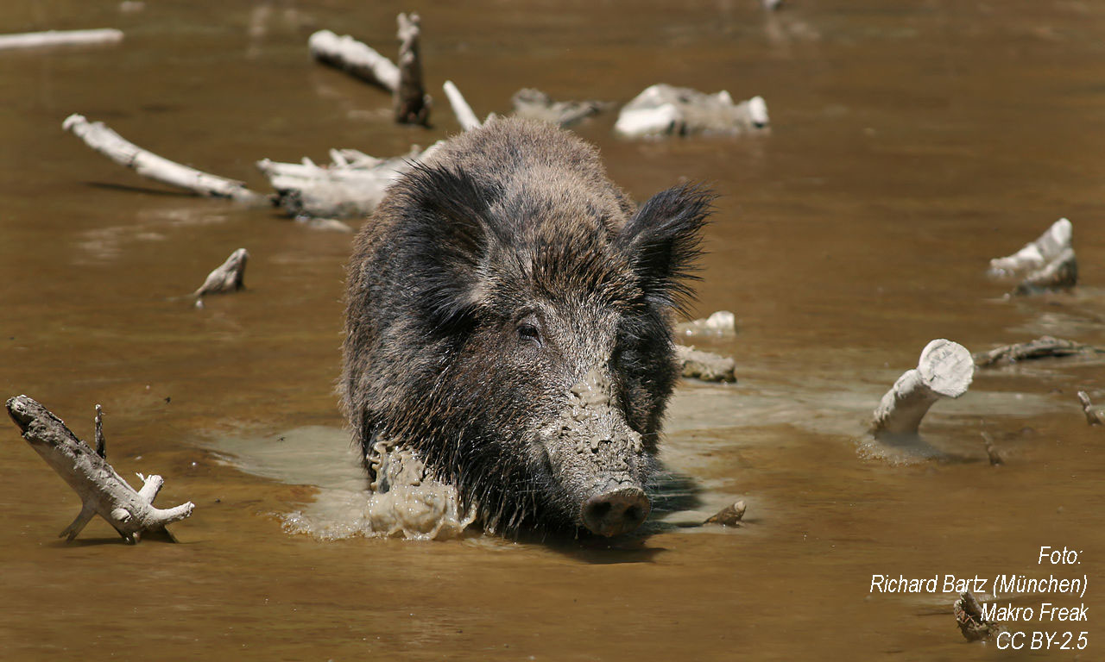  Abb. 1b: Wildschwein in der Suhle  Foto: Richard Bartz, München, Makro Freak, CC BY-SA 2.5

Das Suhlen ist nicht die einzige Verhaltensweise des Wildschweins, die das Zucht- oder Hausschwein im Laufe der Züchtung beibehalten hat. Diese im Folgenden beschriebenen Verhaltensweisen lassen sich beim Hausschwein oft nicht mehr beobachten, da ihre beengten Haltungsbedingungen sie nicht zulassen. Beim Wildschwein hingegen kann man diese natürlichen Verhaltensweisen gut beobachten.
In Abbildung 2 sind einige Verhaltensweisen durch Fotos dokumentiert und beschrieben. Daraus kannst Du ersehen, dass Wildschweine also eigentlich überhaupt keine „Drecksschweine“ sind, sondern sehr reinliche Tiere mit einem ausgeprägten Leben im größeren Familienverband.
Die Tiere einer Rotte erkennen sich am Geruch. Sie suchen häufig den Körperkontakt untereinander. Die Rotten leben in Waldgebieten mit feuchten, schlammigen Böden. Von ihren Ruheplätzen aus, durchstreift die Rotte den Wald auf der Suche nach Futter. Zu Gesicht bekommt man die Tiere selten, da sie nachtaktiv sind.
Bei der Futtersuche können sich die Tiere ganz auf ihren guten Geruch verlassen. Wildschweine haben extrem gute Nasen. Mit ihrer Rüsselnase suchen sie den Boden ab. Bei einem Verdacht auf verwertbare Nahrung pflügen sie den Boden mit ihrer Rüsselnase durch. Dabei helfen auch die verlängerten Eckzähne. Wildschweine sind ebenso wie das Hausschwein Allesfresser; entsprechend vielfältig ist ihre Nahrung: Bodeninsekten, Schnecken, Mäuse, Regenwürmer, Pilze und unterirdische Pflanzenteile wie Wurzeln und Zwiebeln. Dazu kommen Blätter und Früchte wie Nüsse und Beeren.

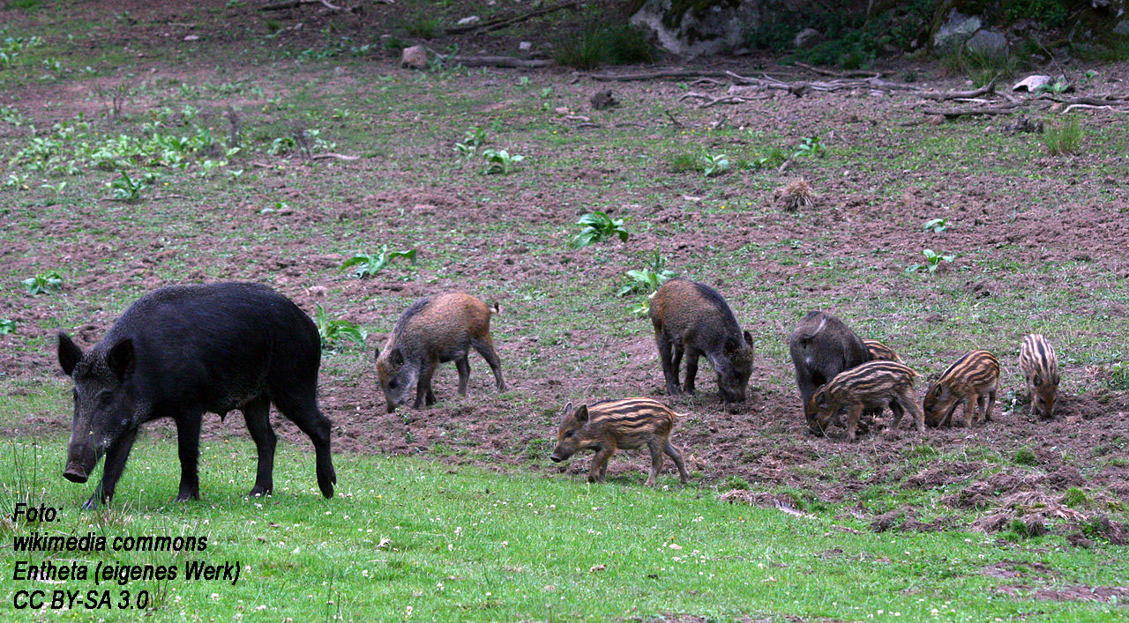 | 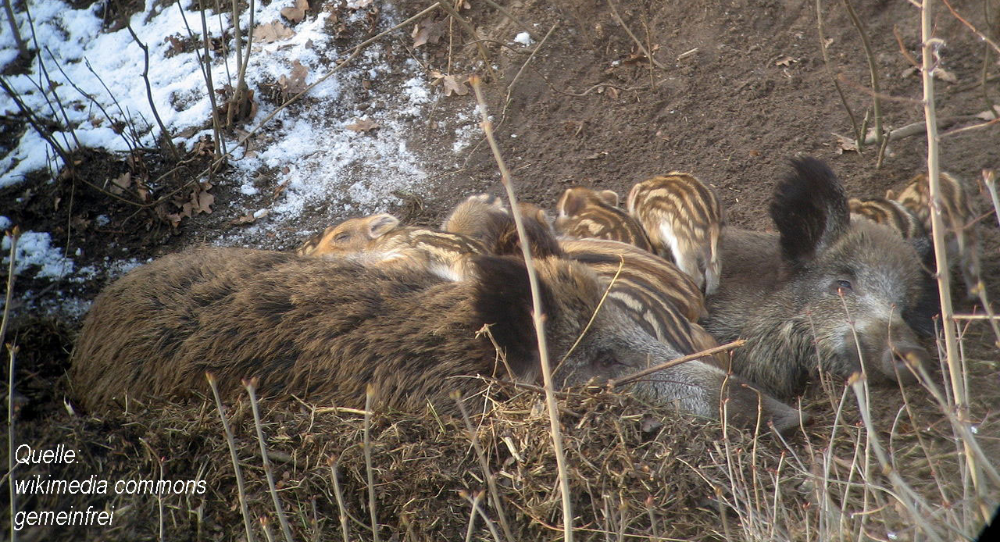
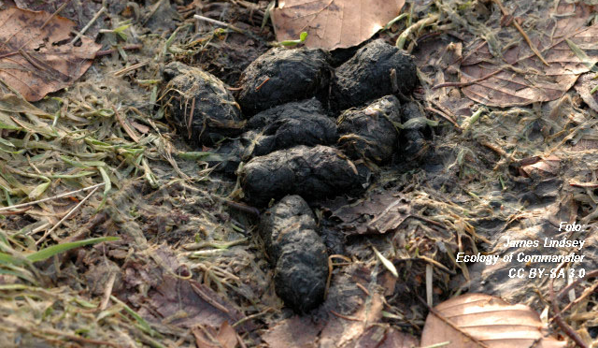 | oben links: Wildschweine brauchen Kontakt zu Artgenos-sen. Sie leben in Familienverbänden (=Rotten), bestehend aus 3-6 Weibchen mit Frischlingen und Jungtieren. Sie suchen gemeinsam nach Nahrung (Entheta, CC BY-SA 3.0)  oben rechts: Zur Geburt legen die Weibchen Vertiefungen im Boden (sogenannte Kessel) an. In den Kesseln gebären, ruhen und säugen sie. Die Kessel werden sehr sauber und trocken gehalten (Foto: wikimedia commons, gemeinfrei)  links: Reinliche Tiere: Kotplätze sind von Suhlen und Kesseln gut getrennt (Foto: James Lindsey, Ecology of Commanster, CC BY-SA 3.0)
Abb. 2: Fotodokumentation zu Verhaltensweisen des Wildschweins

Eine Ausnahme bezüglich des Familienlebens machen die männlichen Tiere, die Keiler. Sie sind Einzelgänger und kommen nur im Winter mit den Weibchen zur Fortpflanzung zusammen. Sind mehrere Männchen gleichzeitig an einer Rotte, so kommt es zwischen ihnen zu Auseinandersetzungen, zu „Keilereien“. Dabei setzen die Tiere auch ihre großen gebogenen Eckzähne, die Hauer, als Waffe gegen Artgenossen ein. Etwa vier Monate nach einer Paarung gebärt das Weibchen acht bis zehn Frischlinge.
Wildschweine kommen in Europa, Asien und in Nordafrika inklusive dem Nilgebiet vor. In Nordamerika und Australien sind sie eingeschleppt. Die ausgewachsenen Tiere messen vom Kopf bis zum Hinterende des Rumpfes 130- 180cm und wiegen 150- 200kg. Dabei sind die Keiler größer als die Weibchen. In der Natur erreichen die Tiere selten diese Größen. Ihre natürliche Lebenserwartung liegt bei 5-7 Jahren, in Gefangenschaft konnten Tiere jedoch bis zu 20 Jahre alt werden.

Fachlich beurteilen: Haltung von Hausschweinen Hinweise für Lehrkräfte 1
Der Unterricht könnte fast „papierlos“ durchgeführt werden: Projektion der Arbeitsauftrages; Material 1 jeweils in einer Kopie für eine Kleingruppe. Kopie wird zurückgegeben. Als Lehrkraft muss man nur die Ausdrucke des Fotos in ausreichender Stückzahl vorhalten.
Alternativ zu Arbeitsmaterial 1 kann auch ein Film genutzt werden: Leben in der Rotte – Wildschweine (www.planet-schule.de/sf/php/02_sen01.php?sendung=753).
Inhalt: Lebensweise der Wildschweine während eines ganzen Jahres (typische Verhaltensweisen, Nahrungssuche, Fortpflanzung, Nestbau, Entwicklungsstufen der Jungtiere und Hierarchien innerhalb der Rotte).

Fachlich beurteilen: Haltung von Hausschweinen Lösungshinweise 1

Lösungshinweise zu Arbeitsaufträge Arbeitsmaterial 1
1. Erstelle mithilfe von Material 1: Informationstext zum Wildschwein einen Steckbrief zum Wildschwein
mögliches Beispiel auf der Grundlage des Gestaltungsvorschlages

Tierart: Wildschwein
Weibchen mit Frischlingen beim Trinken  Verbreitung:  Europa, Asien, Nordafrika, eingeführt in Nordamerika und Australien) | Zahlen:  Gewicht: ca. 150-200kg  Körperlänge 130-180cm  Lebensdauer: 5-7 Jahre (in Gefangenschaft selten bis 20 Jahre) | Lebensraum:  Waldgebieten mit feuchten, schlammigen Böden
 | Fortpflanzung:  Paarung im Winter  Tragzeit ca. 4 Monate  8-10 Frischlinge | Ernährung:  Allesfresser mit sehr gutem Geruch: boden-lebende Tiere, Pilze, Wurzeln, Zwiebeln, Blätter und Früchte
 | Sozialverhalten:  3-6 Weibchen und Jungtiere in Rotten  Männchen: Einzelgänger | Weitere Verhaltensweisen:  „Suhlen“ zum Schutz gegen Hautschädlinge  nachtaktiv

Arbeitsmaterial 2: Fachlich beurteilen: Haltung von Hausschweinen

Für die geplante Haltung einer Gruppe von 10 Schweinen steht Dir ein Gelände zur Verfügung. In diesem Gelände ist lediglich die Größe des Schweinehauses und des Außengeheges vorgegeben.

Arbeitsauftrag
1. Zeichne einen Plan (Aufsicht) für eine möglichst artgerechte Haltung von Hausschweinen. Beschrifte Deinen Plan so, dass er für einen Betrachter ohne Nachfrage verständlich ist.
Nutze Deine Kenntnisse aus dem Steckbrief des Wildschweines. Berücksichtige die folgenden Punkte:
1. Fortpflanzung der Schweine: Von der Paarung bis zur Geburt
2. Sozialleben der Schweine
3. Körperpflege und Reinlichkeit
4. Ernährung
Wenn Dir Ideen fehlen: Du kannst dir Tipps am Pult holen!

Plan für ein Gelände zur Haltung von Hausschweinen

Arbeitsmaterial 2: Fachlich beurteilen: Haltung von Hausschweinen (Tipps)

 | Beachte, dass die Weibchen für ihre Frischlinge einen besonderen Geburtsort haben. | Tipp 1 zu: Fort-pflanzung

 | Beachte, dass zur Fortpflanzung die Keiler notwendig sind. | Tipp 2 zu: Fort-pflanzung

 | Beachte, wie Wildschweinrotten zusammengesetzt sind. | Tipp 1 zu: Sozial-leben

 | Beachte, dass die Anwesenheit von Keilern zu „Keilereien“ führt. | Tipp 2 zu: Sozial-leben

 | Lies noch mal nach: Sollen Deine Zuchtschweine aussehen wie „Dreckschweine“? | Tipp 1 zu: Körper-pflege

 | Schweine produzieren täglich große Mengen an Kot. Beachte, wie Wildschweine damit umgehen. | Tipp 2 zu: Körper-pflege

 | Beachte, wie Wildschweine ihre Nahrung suchen. | Tipp 1 zu: Ernäh-rung

 | Beachte, was Wildschweine fressen. | Tipp 2 zu: Ernäh-rung

Hinweis für Lehrkraft: Mehrfach auf Karton kopieren. Als Ganzes entlang Strichelung falten. Links bis Strichelung einschneiden, so dass Formulierung abgedeckt ist.

Fachlich beurteilen: Haltung von Hausschweinen Hinweise für Lehrkräfte 2

Mit Arbeitsmaterial 2 sollen die Schülerinnen und Schüler ihre Kenntnisse zum Wildschwein auf die Haltung von Hausschweinen übertragen.

Fachlich beurteilen: Haltung von Hausschweinen Lösungshinweise 2

Lösungshinweise zu Arbeitsaufträge Arbeitsmaterial 2
1. Zeichne einen Plan (Aufsicht) für eine möglichst artgerechte Haltung von Hausschweinen. Beschrifte Deinen Plan so, dass er für einen Betrachter ohne Nachfrage verständlich ist.
Die Schülerarbeiten zum Arbeitsmaterial sollten folgende wichtige Aspekte artgerechter Schweinehaltung enthalten:
1. Fortpflanzung- Von der Paarung bis zur Geburt:
Männchen nur im Herbst/ Winter bei den Weibchen zur Verpaarung; Koje („Kessel“) für Geburt
2. Sozialleben:
mehrere Weibchen mit Frischlingen zusammen aber ohne Männchen
3. Körperpflege und Reinlichkeit:
Suhlstelle zum Suhlen; Kratzbaum zum Abstreifen; Kotplatz von der Suhlstelle getrennt;
4. Ernährung:
Möglichkeit zum Bodenwühlen; tierische und pflanzliche Nahrung

Übung (Arbeitsmaterial 3): Fachlich beurteilen: Haltung von Hausschweinen

Die Fotos zeigen typische Verhältnisse bei der Schweinemast, die darauf ausgerichtet ist, möglichst viel Schweinefleisch in möglichst kurzer Zeit und auf möglichst geringer Fläche zu produzieren. Diese Form der Schweinemast wird kritisiert, da sie zu wenige der natürlichen Verhaltensweisen der Schweine ermöglicht.

Arbeitsauftrag
1. Beurteile, welche natürlichen Verhaltensweisen mit der abgebildeten Massentierhaltung nicht ermöglicht werden.

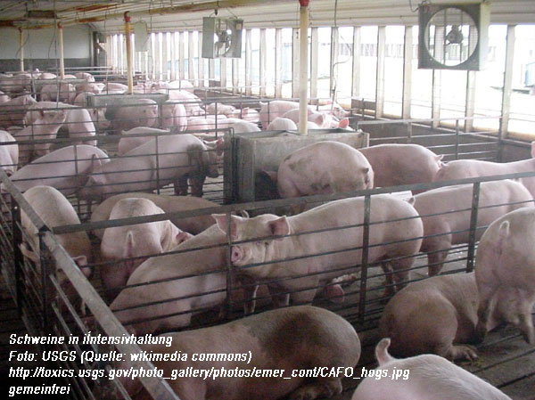 | 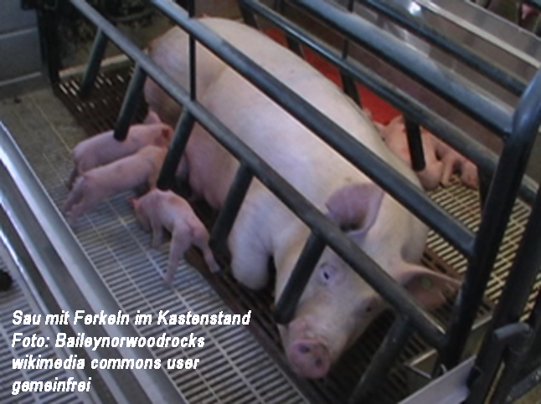

Bonus-Übung:
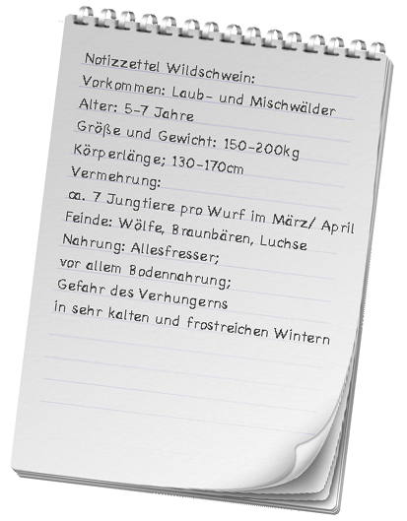
Wildschweine sind immer häufiger in der Nähe menschlicher Siedlungen anzutreffen und durchwühlen auch Gärten nach Nahrung. Einer der Gründe dafür ist, dass ihre Anzahl deutlich angestiegen ist. Nenne mit Hilfe des Notizzettels mögliche Gründe für die hohe Anzahl.

Lösungshinweise zu Arbeitsaufträge Arbeitsmaterial 3
1. Beurteile, welche natürlichen Verhaltensweisen mit der abgebildeten Massentierhaltung nicht ermöglicht werden.
1: kein Wühlen ist möglich, Kotbereich nicht abgetrennt, kein Auslauf, kein Platz zum Suhlen
B: Zunahme der Wildschweinzahl, da kaum noch natürliche Feinde, selten Nahrungsmangel (besonders für Frischlinge) durch milde Winter

